基础部工作简报

第89期

基础部党总支 2018年12月3日

本期要目
□基础部组织党员赴胶东（威海）党性教育基地学习
□基础部旅游英语教研室组织召开外籍教师教学经验分享会
□明德讲堂第十一讲：《让孔子照亮人心》——中国孔子研究院院长杨朝明教授
□我院举办2018级大学生成人礼
□学院举办高校职业规划教学TTT认证培训班
□基础部开展来华交换生“汉服与中华传统礼仪”文化体验活动
□学院第十一届校园英文歌曲大赛成功举办

基础部组织党员赴胶东（威海）党性教育基地学习
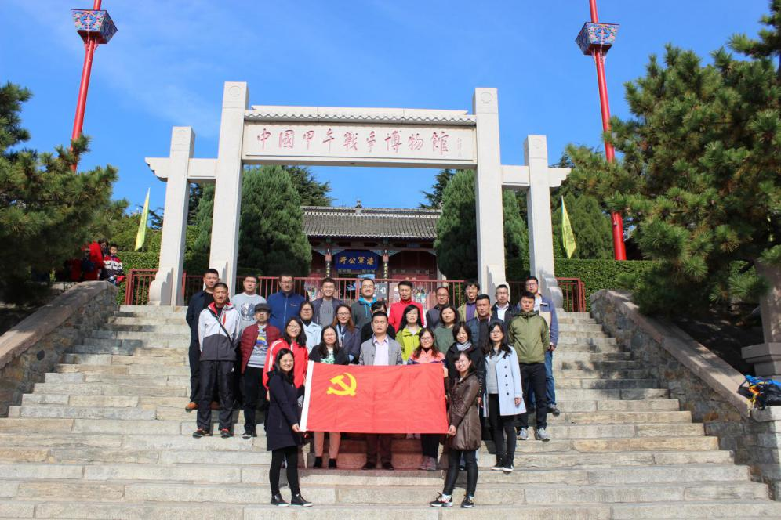
11月3日至4日，基础部组织党员利用周末休息时间，专门赴胶东（威海）党性教育基地进行了为期两天的党性学习。
基础部党总支组织全体党员3日参观了郭永怀事迹陈列馆。郭永怀是我国著名的应用数学家和空气动力学家，中国科学院学部委员（院士）。在陈列馆里，同志们跟随讲解员的脚步通过展板、视频、图文资料和复原场景详细了解了郭永怀的感人事迹，被郭永怀精神深深感动和鼓舞。
4日，基础部全体党员认真参观了中国甲午战争博物馆展区，本着重温历史再学习的态度，同志们为北洋水师的英勇事迹所感动，通过观看详实的史料、生动的陈列，完整地了解了自鸦片战争以来，在民族危难之时无数有识之士对救国之路的艰难探索历程，也弄懂了历史和人民选择中国共产党这一关键问题。
同志们普遍反映这种异地学习的方式虽然节奏紧、内容多，但见世面、得真知，老师表示还没学够、没学透，回来后还要好好地做做功课，在学懂弄通做实上狠下功夫，进一步提升自己的党性修养。
基础部旅游英语教研室组织召开外籍教师教学经验分享会
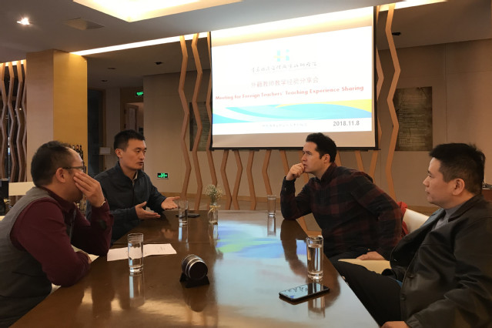
11月8日，基础部旅游英语教研室组织本学期在学院工作的外籍教师开展本学期的教学经验分享会。基础部主任董瑞虎，学院外籍教师Bruno，Alberto和Enyel以及旅游英语教研室全体教师参加了此次活动。
会上，外籍教师们分享了在日常教学中的授课经验与教学方式，交流了本学期的课堂教学感受以及激发学生英语学习兴趣的经验与心得。外籍教师和中方教师还就本学期的教学工作，英语第二课堂活动，二语习得感受等话题进行了深入交流。
会议氛围轻松融洽，沟通效果良好，在座教师收获颇丰。此次外教教学经验分享会的开展为旅游英语教研室的专业英语教师提供了一次良好的学习锻炼机会，也是创新英语教研活动形式，充分利用学院外教资源开展教研学习的一次有益尝试，进一步促进了学院英语教学质量的提升。
明德讲堂第十一讲：《让孔子照亮人心》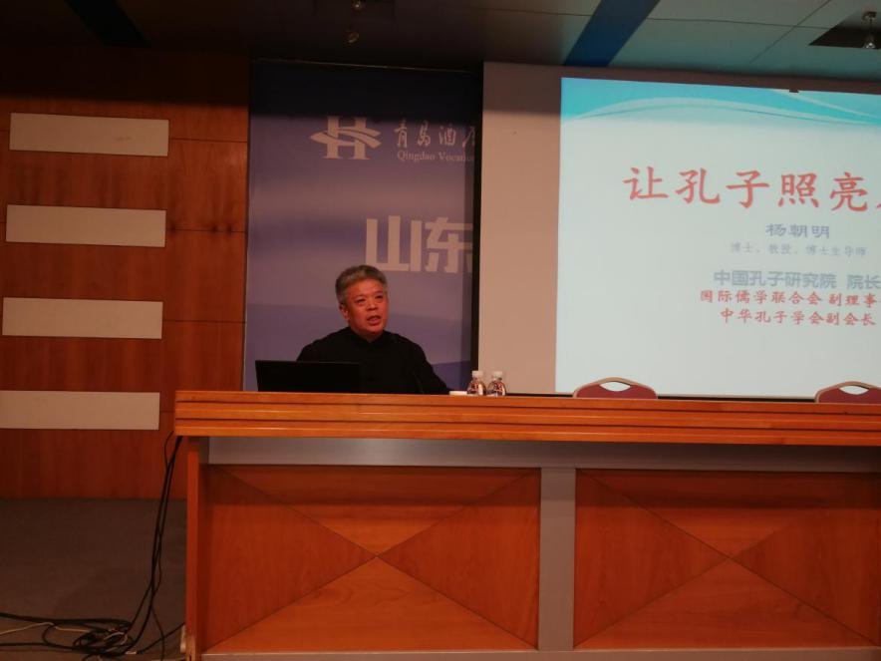
为了弘扬中华优秀传统文化，不断增强学院师生对我国传统文化的认知与认同，树立坚定不移的文化自信，11月15日下午，学院特邀中国孔子研究院院长杨朝明教授为我校师生做题为《让孔子照亮人心》的学术报告。
讲座中，杨朝明以习总书记提出的“国无德不兴，人无德不立”为切入点，引出“道”与“德”之间的辩证关系，结合现实，借用典故，对儒家文化进行了深入浅出的解读，阐述了“孝、悌、忠、信、礼、义、廉、耻”八德的道理，介绍了“八德”与中国优秀传统文化的渊源与联系。针对社会现实的焦点和热点问题以及人们的思想困惑，杨朝明运用儒家的价值观念和人文精神，给予理性分析和生动解读，让在场师生产生强烈的心理冲击和思想共鸣，感悟了传统文化所蕴含的价值观念和人文精神。
本场报告站位高远、立意深刻、内涵丰富、引经据典、通俗易懂，不仅使广大师生对以儒家思想为代表的中化优秀传统文化有了更为深刻的认识和了解，还让大家认识了坚定文化自信的现实意义，对青年学生坚定理想信念、读好儒学经典，传扬中华优秀传统文化具有极大的启发和帮助。
我院举办2018级大学生成人礼
弘中华民族之美德，励青年学子之灿梦，展国风汉韵传承华夏文明，成栋梁之才铸就伟大复兴。11月29日下午，我院“第十届国学文化节暨2018级大学生成人礼”活动在学术报告厅隆重举行。本次活动主题为“传承红色精神，坚定理想信念”，由基础部、团委和宣传部联合主办，基础部中文教研室承办，国学社协办，400余名师生参加了本次活动。
活动首先由青岛市礼仪学会会长、我院杨萍教授宣讲了男子冠礼、女子笄礼成人礼的渊源。杨教授详细解读了冠笄礼的内涵，对将要进行的仪程做了介绍，并深入分析了冠笄礼对当代大学生的启示。
在成人礼司仪于友鹏老师的主持下，来自各二级学院的十位男同学和十位女同学身着汉服走上舞台，接受青岛市农商银行李沧支行副行长史先邦、翟丽经理，学院招生就业处处长冷雪艳，财务处处长曲海娟，学生工作处处长赵明富，工商管理学院党总支书记曲萌，酒店工程学院院长王昌玉、党总支书记解强，烹饪学院党总支书记石增业，艺术学院党总支书记朱广丽等十位正宾为他们“加冠”、“加笄”。李沧区统战部副部长王加青部长为同学们命字，学院纪委书记姜玲玲做了训诫。
本次成人礼的最后一项内容是一场题为《国比家大》的精彩演讲，中国台湾雾峰林家后裔、台湾革命烈士林正亨之子林义旻先生结合翔实丰富的照片资料，讲述了自己家族三代人舍生忘死、矢志不渝的爱国事迹，勉励青年学子为祖国的统一、国家的富强而砥砺前行、锐意进取，激起了全场同学的强烈共鸣。
本次活动借助传统的中华民族礼仪形式和典型的红色事迹宣讲，传承了中华民族的优秀文化，激励青年学子勇于承担责任，不负青春，为国奉献，将自己的人生投入到实现中华民族伟大复兴的宏伟进程中。
基础部开展来华交换生“汉服与中华传统礼仪”文化体验活动
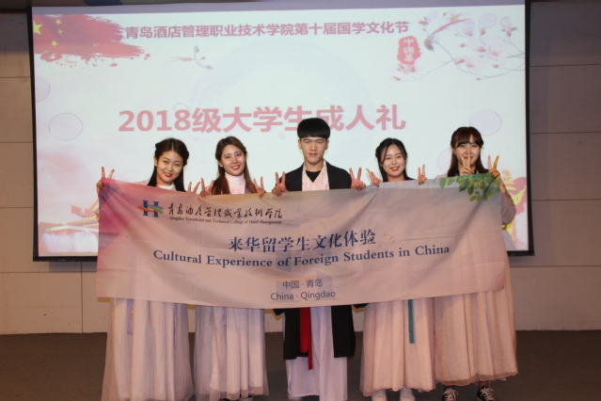
为帮助来华交换生深入了解中国传统文化，丰富交换生的课余文化生活，促进中外大学生文化交流，11月29日，基础部与国际交流与合作处联合举行了来华交换生“汉服与中华传统礼仪”文化体验活动。来自韩国湖南大学、韩国济州观光大学的7名交换生参加了此次活动。
体验活动包括汉服科普、汉服展览、现场试穿、礼仪学习、现场观摩等活动环节，内容丰富多彩，形式别具一格。优美的服饰和高雅的礼仪展现了中国传统文化的深刻内涵和无穷魅力。活动过程中，交换生们兴趣盎然，在认真地聆听了李云云的讲解后，饶有兴致地试穿了各种形制的汉服，学习了与汉服相关的揖礼、拱手礼、万福礼等中华传统礼仪，并现场观摩了我院2018级大学生传统成人礼。
作为来华交换生中国文化认知课程系列内容之一，“汉服与中华传统礼仪”文化体验活动的开展，不仅让交换生深刻感受中国传统服饰的魅力，同时更进一步激发他们学习汉语语言与中华传统文化的热情和积极性，对传播中国传统文化，实现中国传统文化“走出去”有一定推动作用。
学院举办高校职业规划教学TTT认证培训班
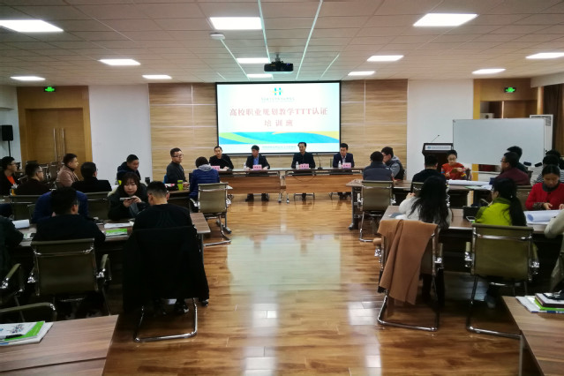
11月30日，由基础教学部、学生工作处、教务处举办的高校职业规划教学TTT认证培训班在办公楼四楼会议室正式开班。学院副院长王建宝、北森生涯总监钟德强、基础教学部主任董瑞虎、学生工作处处长赵明富及全体参训教师出席了开班仪式，开班仪式由赵明富主持。
王建宝会上对全体参训老师提出了三点要求和期望：一是希望参训老师珍惜来之不易的学习机会，积极参训；二是各位老师要结合工作实际，认真求解；三是学以致用，落地见效，将培训收获及时应用于工作中。钟德强介绍了北森生涯学院的发展背景及基本情况，对本次培训的主要形式和内容作了简单介绍。赵明富介绍本次培训班组建情况，并对培训班的纪律做出了要求。
培训共三天时间，培训中采用小班分组互动交流的授课方式，在课堂中穿插案例分析、话题讨论、情景模拟、角色扮演等多种活动。老师们在丰富多彩、生动活泼的教学氛围中，完成了“认识职业规划、了解自我、探索工作世界、决策与计划、求职行动、职业生涯成长”六个模块的学习。
此次培训是我院贯彻落实教育部《大学生职业发展与就业指导课程教学要求》《高等学校辅导员职业能力标准》精神，加强相关专业教师职业规划教学能力、辅导员职业规划指导能力而进行的专题培训。
学院第十一届校园英文歌曲大赛成功举办
11月30日晚，第十一届校园英语歌曲大赛圆满落下帷幕。本次大赛由院团委、基础部、酒店工程学院联合主办，基础部旅游英语教研室承办，历时一个多月，经过全院学生初赛和复赛，最后选拔出14名学生参加了决赛。
决赛分为英文自我介绍和英文歌曲两部分，参加这次比赛的每位同学都表现出色，得到现场观众的阵阵喝彩。其中，工商学院的台新玥、王皓、赵美君，旅游与酒店管理学院詹鑫同学，获得一等奖。
本次英语英文歌曲大赛的成功举办，激发了大家学习英语的兴趣和热情，创造了良好的英语学习氛围，同学们在活动中运用了所学的知识，增长了见识，激发了学习英语的热情。活动虽然结束了，但是希望所有学院的同学在接下来学习生活中，以更大的热情去学习英语，更有兴趣地学习英语。

